**Практическая работа 5.**

**Тема:** Знакомство с диаграммой последовательности.

**Цель:** Научится создавать диаграмму последовательности.

**Вариант – 13.**

**1:** Я создал диаграмму последовательностей (Рисунок 1)

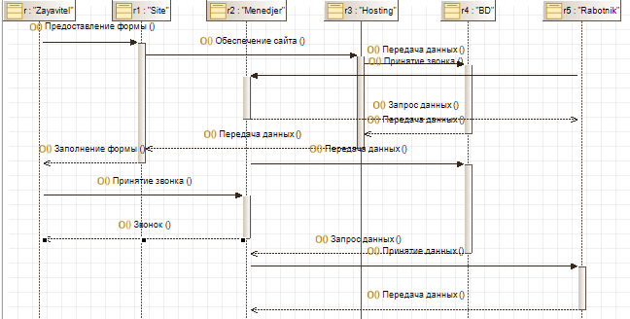

Рисунок 1 – Диаграмма последовательностей.

**Вывод:** Я делаю вывод о том, что я научился описывать последовательность классов в информационной системе.